Краткосрочный план урока
Раздел |  | Времена года.
ФИО педагога |  | Шайхитденова М.В.
Дата |  | 01.12.22г.
Класс 7А,Б |  | Количество присутствующих: | отсутствующих:
Тема урока |  | Времена года. Служебные части речи. Предлог
Цели обучения, которые достигаются на данном уроке (ссылка на учебную программу) |  | 7.СРН3.Использовать правильно служебные части речи  6.4.1.1 правильно писать приставки и суффиксы в разных частях речи;  *развитие и коррекция внимания
Ход урока
Этапы урока | Деятельность учителя |  |  | Деятельность обучающихся | Оценивание | Ресурсы
Организационный этап | I.Организационный момент  Стартер. Просмотр видео  1. По видео определить тему урока  ФО наблюдение учителя. Ознакомление с целями урока. |  |  | Определяют по видео тему урока, при возникновении вопросов разбирают с учителем |  | https://yandex.kz/video/preview/459655522022401767
Изучение нового материала | Задание 1. Подбери слова-ассоциации к каждой картинке (1 балл)  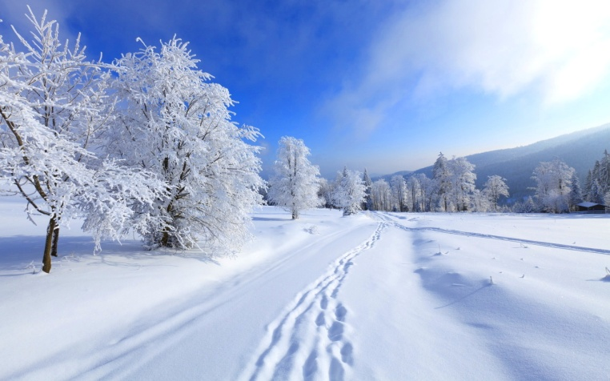  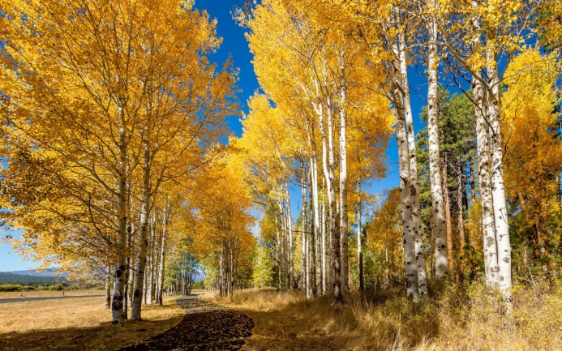  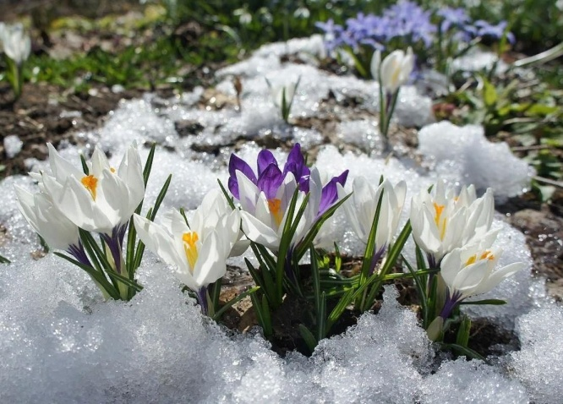  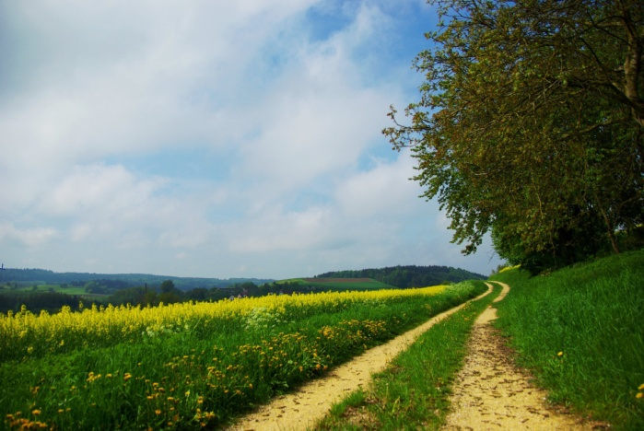  Дескриптор: записывают не менее трех слов-ассоциаций к каждой картинке -1 балл  Задание 2. Назовите и запишите предлоги.  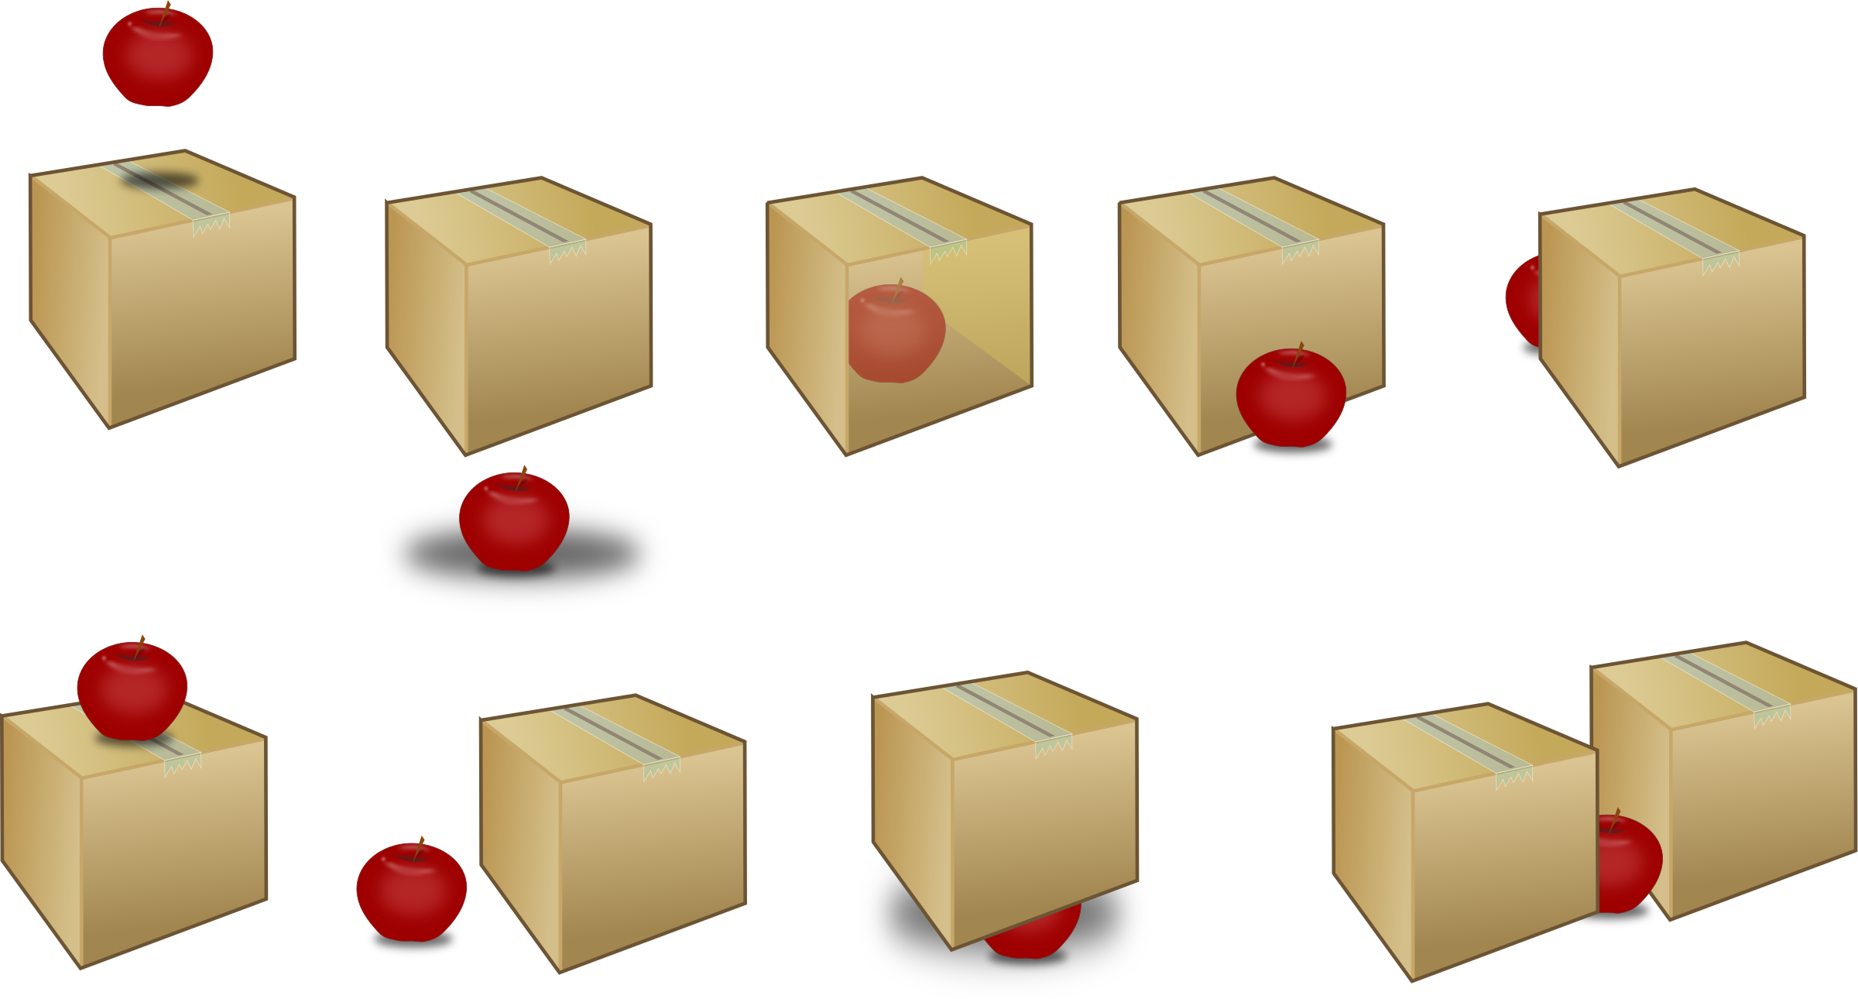  Изучение нового материала  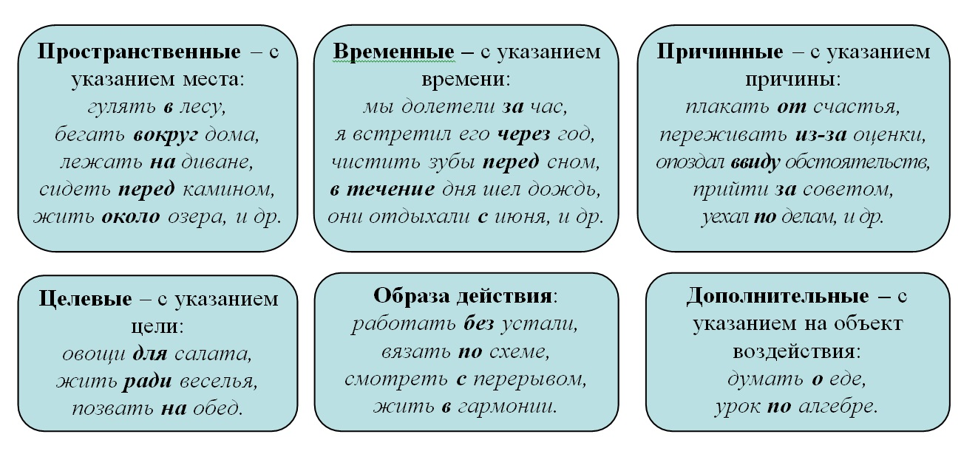  Задание 3. Выпишите словосочетания, в которых слова связаны при помощи предлога и окончания. Определите значение выделенных предлогов. (2 балла)  Образец. Хрустит (где?) под ногами (место)  1.В это время года природа по-своему прекрасна: белая пушистая скатерть простирается на многие километры, снег хрустит под ногами и лежит на ветках деревьев. 2.Снежинка на лицо упала. 3. Для уменьшения выбросов вредных веществ создаются новые виды транспорта. 4. С вечера все спится, на дворе темно. 5.Лес пахнет дубом и сосной, за лето высох он от солнца. 6.В феврале пустыни превращаются в красное море. 7.И под утро снегом поле побелело.  Дескриптор:  - выписывают словосочетания, в которых слова связаны при помощи предлога и окончания – 1балл  - определяют значение выделенных предлогов -1 балл  Изучение нового материала  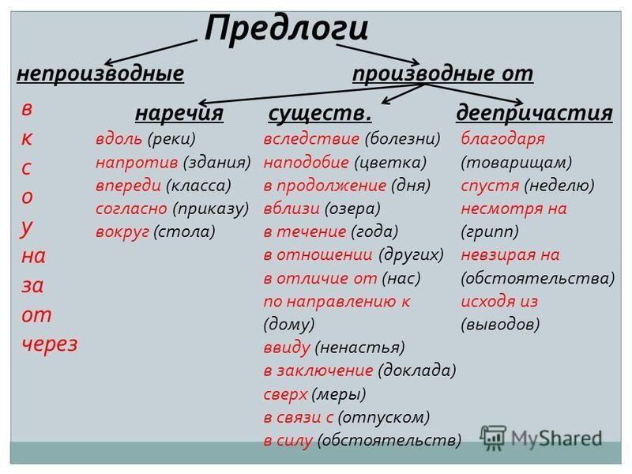  Задание 4. Определи, в каких предложениях предлоги производные, а в каких непроизводные. Подчеркни производные предлоги. (2 балла)  1). Он шёл самым трудным путём.  2). Нас убедили путём веских доказательств.  3). Сторож всю ночь ходил вокруг сада.  4). Ей хорошо было видно всё вокруг.  5). Благодаря вмешательству хирурга жизнь больного была спасена.  6). Он уходил, благодаря за оказанную помощь.  Дескриптор: находят и подчеркивают производные предлоги – 2 балла  Задание 5. Вставь подходящие по смыслу производные предлоги (2 балла)  1.___В течение_____нескольких дней шли проливные дожди.  2._Вследствие____частых и непродолжительных дождей в лесу появилось много грибов. 3.___В продолжении_ ночи гроза несколько раз уходила за горизонт и снова возвращалась. 4.___Ввиду_____ожидаемых заморозков теплолюбивые растения укрыли соломой. 5.__Несмотря на _______чудесную погоду, на улице пустынно.  Слова для справок: в течение, вследствие, в продолжение, несмотря на, ввиду  Дескриптор: вставляют по смыслу производные предлоги – 2 балла  Задание 6. Запиши словосочетания, раскрывая скобки и графически выделяя приставки (2 балла)  (В)ходим (в) кабинет; (во)шёл (во) двор; (по)плыли (по) реке; (от)толкните лодку (от)берега; (по)плыл, (по)качиваясь, (по) волнам; (до)плыви (до) знакомой деревни; (по)бежали (по)оврагу; (на)правился (на) стадион  Дескриптор:  - записывают словосочетания, раскрывая скобки – 1 балл  - графически выделяют приставки – 1 балл  Задание 7. Составьте синквейн с любимым временем года (1 балл)  Дескриптор: составляют синквейн со словами Зима, Весна, Лето, Осень на выбор - 1 балл |  |  | Записывают слова-ассоциации к картинкам.  Записывают предлоги  Совместно с учителем разбирают новую тему  Самостоятельно выполняют задания  Совместно с учителем разбирают новую тему  Выполняют упражнения на закрепление новой темы, выполняют самопроверку  Составляют синквейн | Словесная оценка учителя  Самооценивание по образцу  Самооценивание по образцу
Рефлексия | Дифференцированное домашнее задание  1.упр.220А  2.Напишите мини-эссе «Мое любимое время года»  Рефлексия «Чудо-дерево»  Оцените свою работу на уроке  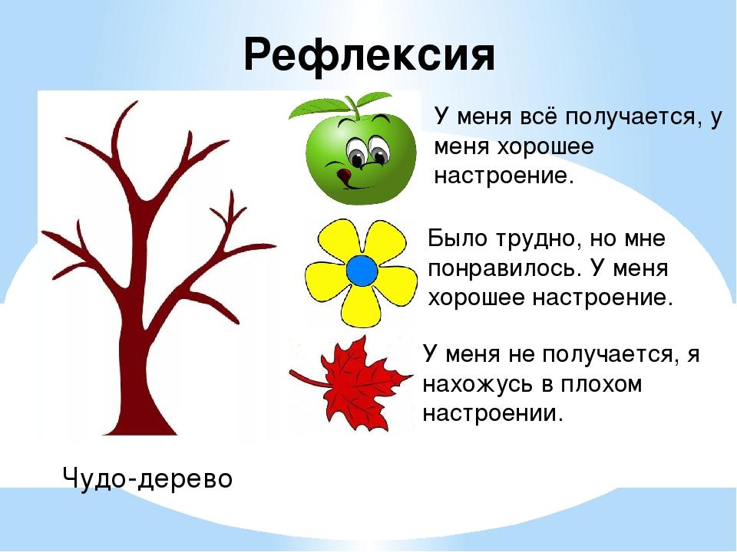 |  |  | Записывают домашнее задание  Учащиеся проводят рефлексию на рабочих листах, оценивают качество работы, уровень усвоения (повторения), психологического комфорта

